Interdiction
Impératif négatif et infinitif négatif

La conjugaison des verbes à l’impératif est la même que celle du présent.
Attention cependant : les verbes du 1er groupe (en –ER) perdent le S à la 2ème personne du singulier (tu).
Il y a les mêmes modifications orthographiques qu’au présent pour les verbes
en –CER, –GER, –YER, –ELER, –ETER.

VOYAGER
Impératif

Voyage !
Voyageons !
Voyagez !
VOYAGER
Impératif négatif

Ne voyage pas !
Ne voyageons pas !
Ne voyagez pas !
VOYAGER
Infinitif

Ne pas VOYAGER
Infinitif négatif

Verbes irréguliers :
AVOIR

aie !
ayons !
ayez !
ÊTRE

Sois !
Soyons !
soyez !

SAVOIR

Sache !
Sachons !
Sachez !

VOULOIR

Veuillez

Exercice
- (tu - attendre) d'être arrivé à la maison avant d'ouvrir ton cadeau !
- (tu - être) toi même !
- (tu - chercher) pas à discuter les ordres de ton supérieur !
- (nous - manger) tous nos légumes !
- (vous - vouloir) agréer, madame, monsieur, l'expression de mes sentiments les meilleurs.
- (tu - savoir) que je penserai à toi tous les jours !
- (vous - lire) ce texte à haute voix, s'il vous plaît !

- Faites la liste de tout ce qu’on ne peut pas faire dans un aéroport.
Exemple : on ne peut pas fumer.

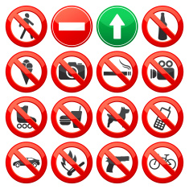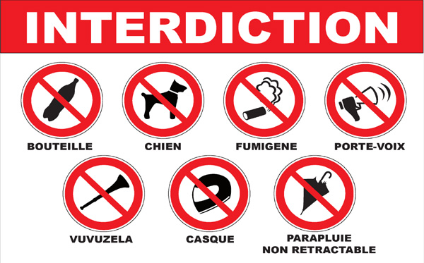

- Imaginez les indications sur les panneaux de signalisation. (= donnez ces interdictions avec l’infinitif négatif).
Exemple : on ne peut pas fumer ne pas fumer.

- A partir ce ces interdictions, posez les questions par 2: Utilisez l’impératif négatif
- Est-ce que je peux fumer ?
- Non, ne fumez pas.

Correction
Exercice
- Attends (tu - attendre) d'être arrivé à la maison avant d'ouvrir ton cadeau !
- Sois (tu - être) toi même !
- Cherche (tu - chercher) pas à discuter les ordres de ton supérieur !
- Mangeons (nous - manger) tous nos légumes !
- Veuillez (vous - vouloir) agréer, madame, monsieur, l'expression de mes sentiments les meilleurs.
- Sache (tu - savoir) que je penserai à toi tous les jours !
- Lisez (vous - lire) ce texte à haute voix, s'il vous plaît !

Source : http://www.francaisfacile.com/exercices/exercice-francais-2/exercice-francais-20677.php

